Федеральные новости
30.08.16

ФИПИ опубликовал проекты КИМ ЕГЭ 2017 года
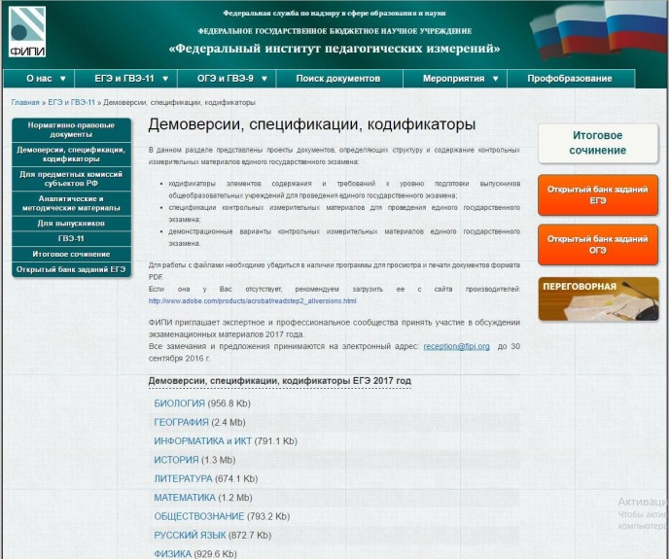
Федеральный институт педагогических измерений (ФИПИ) опубликовал проекты документов, регламентирующих структуру и содержание контрольных измерительных материалов (КИМ) единого государственного экзамена (ЕГЭ) 2017 года.
Данные документы являются основой для составления экзаменационных материалов и ежегодно публикуются для экспертного обсуждения до начала учебного года. Они также дают возможность будущим участникам ЕГЭ и преподавателям составить представление о структуре будущих КИМ, количестве заданий, их форме и уровне сложности. Задания, включаемые в демоверсии, не используются на экзаменах, но они аналогичны реальным.
Проекты документов не предполагают изменения в 2017 году структуры и содержания КИМ по русскому языку, математике базового и профильного уровней, географии, информатике и ИКТ, литературе, иностранным языкам. Из экзаменационных работ по химии, физике и биологии исключена тестовая часть. В ЕГЭ по биологии сокращено количество заданий с 40 до 28, по химии – с 40 до 34. Продолжительность экзаменационной работы по биологии увеличена со 180 до 210 минут.
Ознакомиться с опубликованными документами можно на сайте ФИПИ в соответствующем разделе.
ФИПИ приглашает экспертное и профессиональное сообщества принять участие в обсуждении экзаменационных материалов 2017 года. Все замечания и предложения принимаются на электронный адрес: reception@fipi.org до 30 сентября 2016 г.
Ранее ФИПИ были также опубликованы проекты демоверсий ГИА-9 2017 года.

